Настоящото ръководство е предназначено за тези които за първи път ще правят настройки по своя дек!
Тест аудио касета TEST TAPE 3150 Hz / 5000 Hz
За настройка, проверка и грижа за касетни декове
С тази касета получавате и ръководство за работа плюс програмата Visual Analyser
Записана на Technics RS-B100 – кварцово стабилизиран директ-драйв касетен дек, използван като референтен източник. Предназначена за диагностика и настройка на касетни декове.
Не е фабрична референтна касета, а практичен сервизен инструмент.
Не се изискват технически знания.
Достатъчно е да пуснеш касетата и да слушаш или наблюдаваш честотата с компютър или приложение на телефона.
Подходяща за:
- домашна употреба
- любители на аналоговия звук
- хора, които притежават или планират да закупят касетен дек
С тази касета можете лесно да:
- проверите скоростта на дека (3150 Hz)
- оцените стабилността на механиката (wow & flutter) уау/трептене
- проверите азимута и високочестотния отклик (5000 Hz)
- сравните различни касетни декове преди покупка
Какво ще чуя, ако има проблем с дека?
Празните участъци Silense /Тишина/
Ако по време на silence се чува:
- нискочестотен брум
- пулсиране
- „дишане“ на шума
→ това често показва проблем със захранване, серво управление или филтрация. И дава база за сравнение между различните аудио декове
- Ако звукът „плува“ или леко се клати с повече от 1% /+-/ – има проблем със скоростта или механиката.
- Ако тонът звучи мътен или нестабилен – възможен е проблем с азимута или главите.
- Ако високият тон (5000 Hz) е слаб или изчезва – нужда от почистване или настройка.
„При изправен дек тоновете звучат чисто, стабилно и без колебания.“
Не се притеснявайте ако каналите на тест касетата някъде не са идеално равни.Трябва да са съвсем равни, ако тест касетата е за ниво. По-големи отклонения от 1-2% означават, че машината ви е за профилактика или ремонт.
Това кратко ръководство е предназначено за любители на касетния звук, които искат да проверят състоянието на своя касетен дек по лесен и разбираем начин. Не се изискват сервизни инструменти или специални знания – тест касетата е създадена така, че да дава ясна представа дали декът работи правилно.
Какво НЕ е това ръководство!Това ръководство не е предназначено за пълна сервизна настройка на касетни декове.
То не замества професионална апаратура, сервизни мануали или опитен техник. Целта му не е да навлиза в детайлни регулировки, а да даде ясна и достъпна проверка на основните параметри на дека.
- Това не е касета за ниво, а за скорост и азимут!
- С тази тест касета не можеш да провериш:
- пълна електронна калибрация
- bias и записен еквалайзер
- точни измервания на шум и изкривявания
- проблеми, изискващи разглобяване
- Ако при теста чуеш или видиш отклонения, това не означава непременно повреда. В много случаи става дума за нормално износване или нужда от базова поддръжка.
Ако забележите отклонение—като честота, която не е в допустимите граници, или нестабилен тон—не бързай с изводите. Първо, уверете се, че декът е чист, лентоподавачите и главите са почистени. Ако проблемът остане, може да става дума за механична настройка, като азимут или скорост, които понякога могат да се коригират с инструкции от производителя. Ако не се чувствате уверени, консултация със сервизен техник е най-сигурната стъпка. Помнете, целта е да се наслаждавате на точен звук!

ТЕХНИЧЕСКИ УСЛОВИЯ НА ЗАПИСА
- Тип касета: Type I (Normal)
- Dolby: OFF (освен при V3)
- Ниво на запис: -2dB
- Bias: централен
- Без еквализации или цифрова обработка

Как с тази касета да настроиш скорост и азимут на проблемен дек стъпка по стъпка.

I. ПОДГОТОВКА:

Най напред превъртете касетата напред и назад!
- Почисти:
  - възпроизвеждаща глава
  - capstan
  - притискаща ролка
- Загрей дека:
  - включен 10–15 минути
  - без касета вътре
- Настройки на дека:
  - Dolby: OFF
  - EQ / MPX: OFF
  - Tone / Loudness: OFF
  - Изход: LINE OUT ( или изход за слушалки)
- Инструменти:
  - малка отвертка (немагнитна)
  - Audio Analyser на компютъра
  - слушалки (ако нямаш уреди или имате добър слух)
- Програма на телефона: /не задължително/ най добри резултати с програмата Visual Analyser инсталирана на компютъра
iOS (iPhone / iPad)
- SpectrumView — реално време спектър
- Audio Spectrum Analyzer — стабилен RTA /препоръчвам/
- FFT Plot — лесен за честотен пик
Android
- Spectroid — много добър за честотен анализ и визуализация
- FFT Plot — прост и бърз за честота
- Audio Spectrum Analyzer dB RTA — с измерване на dB и честота

II. НАСТРОЙКА НА СКОРОСТ (ВИНАГИ ПЪРВА)

Стъпка 1: Пусни 3150 kHz секцията
- Пусни 3150 kHz от тест-касетата
- Остави да възпроизвежда 20–30 секунди

Стъпка 2: Оцени
- Тонът трябва да е:
  - стабилен
  - без „вълни“
- При наблюдение с програмата Visual Analyser инсталирана на компютъра или с приложение от смартфон “Analyzer” :
  - целта е 3150 Hz ± 1%

Стъпка 3: Регулирай скоростта
- Намери speed adjust:
  - тример на платката
  - или винт на мотора (при по-стари декове)
- Върти много бавно:
  - по часовник → ускорява
  - обратно → забавя

Стъпка 4: Заключи
- Спри при максимално стабилен тон
- Изчакай 10 сек → ако не „плува“, скоростта е ОК /ако плува между 1-10 херца над или под 3150Hz и така се задържи няколко минути не пипайте повече оборотите само при най скъпите модели мастер клас скороста би била точно около 3150Hz
❗ Ако не можеш да докараш стабилност → проблемът е механичен (ремък, мотор, ролка). Не продължавай.

III. Настройка на азимут по слух (СЛЕД СКОРОСТТА) Само в случаите когато нямате компютър

Стъпка 1 – 5 kHz
- Пусни 5 kHz
- Слушай със слушалки

Какво търсиш:
- най-силен звук
- минимално „съскане“
- центриран образ
Върти винта на главата много бавно с милиметри

Правило:
Максимум ниво = правилен азимут
Върти винта Много бавно:
- търсиш абсолютния максимум
ако минеш точката → звукът пада рязко
А сега как да го направим правилно!

Инсталирай /от приложения диск / програмата Visual Analyser /намирасе в папка Visual Analyser_setup/ инсталирай първо 1_SetupVA2014 после по желание 2_VA64_2019 само в тази последователност.

Или от сайта https://www.sillanumsoft.org/download.htm изтеглете VISUAL ANALYSER 2014 / https://www.sillanumsoft.org/Download/SetupVA2014.02.exe / след което по желание /не задължително/ и ако операционната ви система е 64 битова изтеглете от VISUAL ANALYSER 2019 BETA https://www.sillanumsoft.org/VA64.exe

/Прочетете най отдолу „Често допущани грешки с програмата Visual Analyser“/

Свържи дека от Line out или от изхода за слушалки към Line in или към входа за микрофон на компютъра /най правилно към Line in на компютъра/. Ако сте на лаптоп и нямате line in или вход за външен микрофон можете да ползвате евтина външна USB звукова карта която би имала line in

Убедисе че Line in входа на компютъра е разрешен /обикновенно Windows го прави автоматично но все пак влезте в настройките на звуковата карта и проверете и ако е необходимо разрешете входа

След стартиране на Visual Analyser направете необходимите настройки:

Oт менюто kликнете върху Setings:

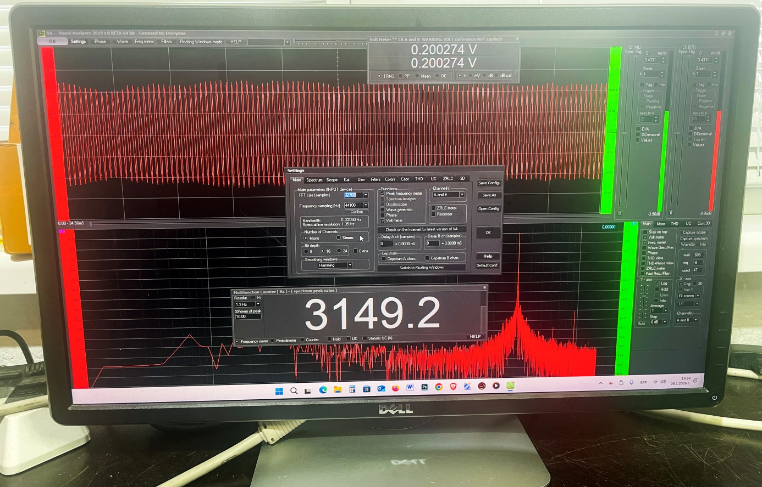

След като направите показаните настройки кликнете върху Save as и ги запишете в папката с програмата и бутон ОК /за да ви е по лесно отворете снимка 1 от диска и вижте в по едър план показаните настройки/

Забележка: При по стари компютри FFT size може да бъде на по слабо ниво но ако компютърът ви е добър препоръчително е стойноста да бъде 32768. Другите настройки да бъдат такива каквито са показани на снимката

След това кликнете най горе вляво върху бутон ON /не забравяйте да го активирате при всяко влизане в програмата/ пуснете тестовия запис на 3150Hz и наблюдавайте честотата ако е необходимо регулирайте оборотите:
- Намери speed adjust:
  - тример на платката
  - или винт на мотора (при по-стари декове)
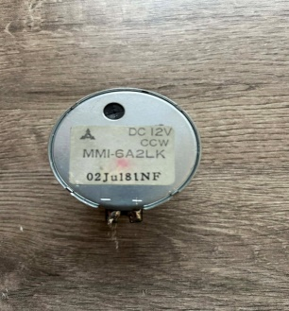
- Върти много бавно:
  - по часовник → ускорява
  - обратно → забавя
Стъпка 2 проверка на азимут
Пуснете тестовия запис на 5000HZ и наблюдавайте
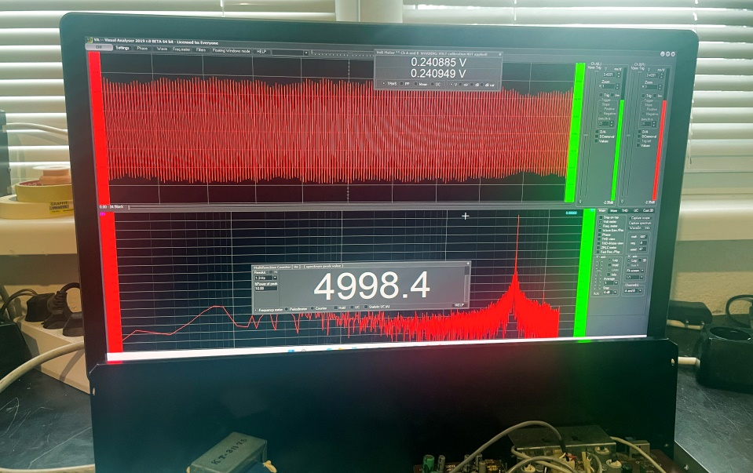

- Ако тонът звучи мътен или нестабилен – възможен е проблем с азимута или главите.
- Ако високият тон (5000 Hz) е слаб или изчезва – нужда от почистване или настройка на азимута
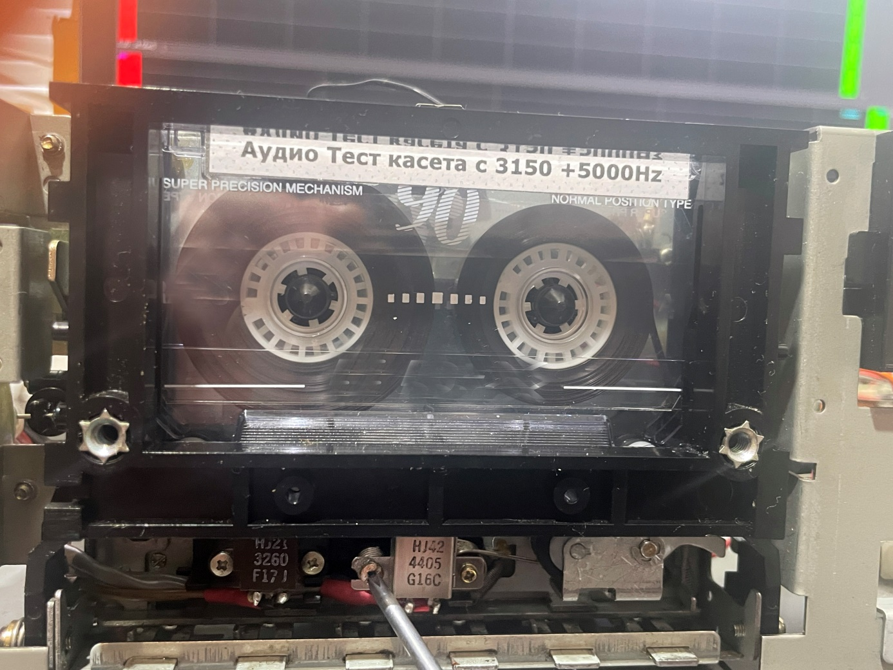
Въртете винта за настройка на азимута много бавно и леко, при всяко врътване спирайте и изчаквайте като гледатае волтметъра на програмата и отдолу амлитудата върха на азимута. Настройва се при най голям връх в показанието на волтметъра и най голям връх в амплитудата на азимута те неперекъснато се менят просто при всяко много леко врътване гледайте да уцелите най високия връх на волтметъра и амлитудата, в един момент ако преминете границата от най висок връх към по нисък върнете винта много леко в обратна посока и го оставте на най високия азимут.
Внимание: Ако скороста ви е нестабилана или непостоянна и непрекъснато се мени с повече от 10-30Hz под и над 3150Hz, в никакъв случай не регулирайте азимута, оправете механичния проблем със скороста и тогава регулирайте ако е необходимо!

Какво гледаме при настройка на азимута:
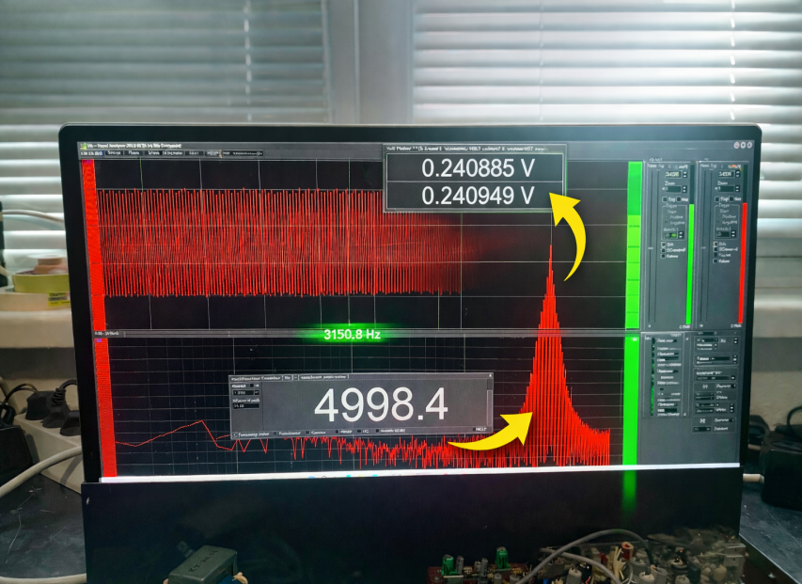
- Волтметърът (горе)
→ въртиш винта за азимут и търсиш максимално и стабилно напрежение.
Когато числата спрат да растат и започнат да падат – върни леко назад.
- Високият връх на амплитудата (долу, около 5000 Hz)
→ целта е най-високият и най-тесен пик.
Широк, „разплуван“ връх = грешен азимут.
Остър и висок връх = правилен азимут.
Азимутът се настройва по максимум, не „на око“ и не по музика.
С приложението Analyser от телефона:
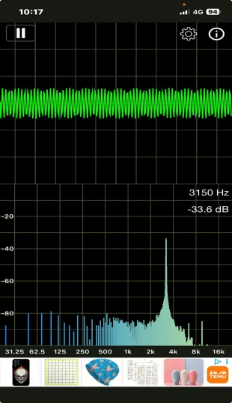
Можете визуално да наблюдавате скороста и служи най вече за оценка на аудио дека при оглед за покупка или за бърза проверка на домашния ви дек, тук показанието се мени с голяма честота и служи само за визуална оценка. Гледайте първите две цифри 31.. да са постоянни, третата и четвъртата се менят много бързо и обикновенно трябва да бъдат в границите между 20-60
Съвет! Правете настройка на скорост и азимут препоръчително само на компютър с програмата Visual Analyser
В папка приложение: /на CD-Rom/
Video_2 и Video_3 показва идеално настроена машина
Video_2- test за скорост / https://www.youtube.com/shorts/Uh-yVA2yZgA?feature=share /
Video_3- test за азимут / https://www.youtube.com/shorts/6zbaTbZ2jgk?feature=share /
Video_1 / https://www.youtube.com/shorts/YAWWUnJafJk?feature=share / ви показва същата машина преди обслужване и настройка, от видеото се вижда скорост от 3180 до 3188Hz или наблюдаваме висока скорост малко над 1% и едно леко плуване на скороста което подсказва и механична повреда. След подмяна на тон ролка ремъци, почистване и регулиране оборотите и азимута на дека виждаме резултата във видео 1 и 2
Внимание! Регулирайте азимута само при нужда:
- Ако тонът звучи мътен или нестабилен
- Ако високият тон (5000 Hz) е слаб или изчезва – нужда от почистване или настройка.При непостоянна скорост пак е възможно 5000Hz да изчезват първо си оправете да имате стабилна скорост около 3150Hz, по важно е скороста да бъде постоянна с колебания не повече от 10-15Hz, a не толкова да бъде закована на 3150Hz
„При изправен дек тоновете звучат чисто, стабилно и без колебания.“
С тази тест-касета можеш:
- да настроиш 90% от дековете, които си струват
- да хванеш механични дефекти
- да не пипаш здрави машини напразно

Диагностика по резултатите от теста
ролка vs. мотор vs. серво vs. глава

1️⃣ Притискаща ролка (pinch roller)
Симптоми от теста:
- 3150Hz плува бавно, „уаа-уаа“, с период ~1 сек.
- При натиск леко с пръст върху ролката → тонът се стабилизира.
- Wow-ът се усилва след 10–15 мин работа (като се загрее).
- При FF/REW е ОК, проблемът е само в PLAY.
Извод:
👉 Ролката е твърда, лъскава или овална.
Потвърждение:
- Визуално: лъскава, напукана, потъмняла.
- Почистваш → леко по-добре, но не се оправя напълно.
Решение:
✔ Смяна на ролката.
❌ Не се оправя с настройки.

2️⃣ Capstan мотор / задвижване
Симптоми от теста:
- 3150Hz е равномерен, но изместен (напр. 2920 Hz или 3080 Hz).
- Не „плува“, просто е грешна скорост.
- При студен старт е по-зле, после леко се оправя.
- Speed тример има ефект, но не стига диапазон.
Извод:
👉 Проблем в мотора или неговото захранване.
Разграничение:
- Ако тримерът докарва точно → просто разстроен.
- Ако не стига → моторът е уморен или електролитите около него са зле.
Решение:
✔ Калибрация / смяна на кондензатори.
❌ Ако моторът не държи стабилно → скъп или безсмислен ремонт.

3️⃣ Серво управление (PLL / FG / логика)
Симптоми от теста:
- 3150Hz пулсира на интервали (стабилно → нестабилно → стабилно).
- Wow-ът е нередовен, не периодичен.
- При леко почукване по корпуса → звукът се променя.
- Понякога PLAY тръгва, понякога не.
Извод:
👉 Серво проблем – електроника, не механика.
Типични причини:
- изсъхнали електролити
- студени спойки
- дефектен FG датчик
Решение:
⚠️ Само ако декът е висок клас и си струва.
❌ Евтин дек → донор за части.

4️⃣ Възпроизвеждаща глава (playback head)
Симптоми от теста:
- 3150Hz не може да стане силен, дори при перфектен азимут.
- Малко въртиш винта → нивото рязко пада.
L/R каналите никога не стават равни.
Извод:
👉 Износена или дефектна глава.
Потвърждение:
- Визуално: плоска, с „огледало“.
- HF липсва дори с добра тест касета.
Решение:
❌ В 90% от случаите – не си струва.
✔ Само ако има донор или NOS глава.

5️⃣ Комбинирани дефекти (най-коварните)

A) Ролка + глава
- Скоростта плува
- HF е слаб
→ Звучи „като умряло“
👉 Ремонтът е икономически безсмислен, освен при топ модел.

B) Мотор + серво
- Скоростта е нестабилна
- Тримерът не помага
→ „Живее свой живот“
👉 Само за части.

🧠 Диагностична таблица (бърз поглед)
Симптом | Причина
Бавно „уаа-уаа“ | Ролка
Равномерно, но грешно Hz | Мотор
Непредсказуемо пулсиране | Серво
Няма високи при правилен азимут | Глава
L/R никога равни | Глава
Подобрява се при натиск | Ролка
🎯 Златно правило
Настройка НЕ лекува дефекти.
Ако не можеш да постигнеш стабилен 3150Hz + силен 5kHz → не настройвай, диагностицирай.

Финален сервизен извод
С една добра тест касета можеш:
- за 2–3 минути да кажеш къде е проблемът
- да не губиш часове в безсмислени настройки
- да решиш дали декът е пациент или донор

✅ СТЪПКА 1 — МИНАВА ЛИ БАЗОВИЯ ТЕСТ?
Пускаш тест-касетата.
Задължително трябва да е вярно:
- 3150Hz може да стане стабилен (след кратка настройка).
- 5kHz се чува ясно и има отчетлив максимум при азимут.
- Има реакция на настройките (speed/azimuth).
➡️ Ако ДА → продължаваш.
➡️ Ако НЕ → директно НЕ СИ СТРУВА.

✅ СТЪПКА 2 — ДЕФЕКТЪТ КОНСУМАТИВ ЛИ Е?
Питаш се: „Това сменя ли се лесно и евтино?“
Приемливи дефекти (СТРУВА СИ):
- притискаща ролка
- ремъци
- леки замърсявания
- разстроена скорост
- леко изместен азимут
Тежки дефекти (НЕ СИ СТРУВА):
- износена/умряла глава
- серво, което „живее свой живот“
- мотор, който не държи скорост
- комбинация от горните

СТЪПКА 3
Ремонтът си струва, ако:
(цена на дека + части) ≤ 50–60% от пазарната му стойност в изправно състояние
Примери:
- Дек струва изправен ~200 лв
→ допустим ремонт до ~100–120 лв
- Дек струва изправен ~80 лв
→ допустим ремонт до ~40 лв
Всичко над това → донор.
Допустими отклонения при 3150 Hz (тест за скорост)
- ±1%
- Това означава:
  - 31,5Hz разлика под и над 3150Hz пак подчертавам гледайте скороста да е постоянна това е най важно, и се настройва най лесно. При плуваща непостоянна скорост с по голямо отклонение посочено по долу има проблем!

🔹 Добър Hi-Fi дек
- ±0,15 %
- Реално:
  - 3145,3 Hz – 3154,7 Hz
Тук вече говорим за стегната механика.

🔹 Много добър / сервизно настроен дек
- ±0,1 %
- Реално:
  - 3146,9 Hz – 3153,1 Hz
Това е нивото, което хората търсят, когато купуват тест касета.

🔹 Кварцово стабилизиран касетен дек
- ±0,05 % (реалистична, приета норма)
- Честотен диапазон:
  - 3148,4 Hz – 3151,6 Hz
Това вече е референтно ниво за потребителска аудиотехника.

Най често допущани грешки с програмата Visual Analyser/
- Първо и най важно отделете време да прочетете настоящото ръководство и тогава започнете с настройките!
- Направете настройките в програмата така както са показани на снимка 1/на cd-rom/, ако не разбирате не пипайте никакви други настройки в програмата
- При всяко влизане в програмата не забравяйте да включвате бутон ON най горе вляво на интерфейса
- Влезте в настройки на звука и в СИСТЕМА-ЗВУК изберете Входни данни кликнете в/у Line in ще ви се отвори отдолу плъзгач Сила на звука и проверете плъзгача на звука дали е на максиум трябва да бъде на 100

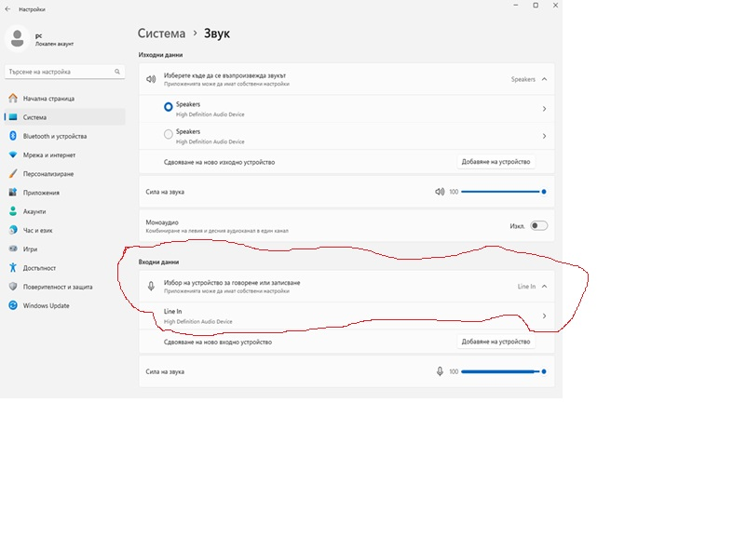

ЗЛАТНОТО СЕРВИЗНО ПРАВИЛО

Финално!
Ако не можеш да постигнеш стабилен 3150Hz и силен 5kHz,
нямаш „дек за настройка“, а „дек за части“.
Audio Elements ви пожелава успех в постигането на точен и верен звук!

